|  |
| --- |
| **AVIS DE VALEUR** |

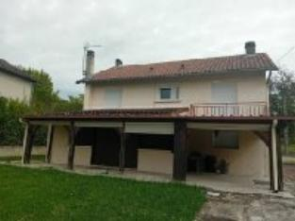 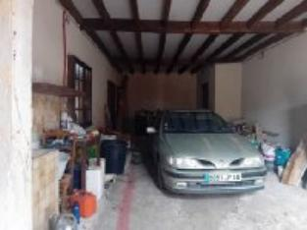 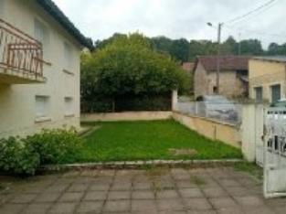

Je soussignée, Alexia , agent commercial immobilier de la Sarl Quercy Transactions, 3, place Jean-Jacques Chapou, 46000 CAHORS (Lot), atteste par la présente avoir visité le 24 Septembre 2024, une Maison Ancienne sis 6 Rue du pont D' Aillan 46200 SOUILLAC appartenant à Mme Griffel Colette/ UDAF

|  |
| --- |
| **Descriptif** |

Centre-Ville de Souillac, Maison d’habitation T4 avec Jardin et un garage indépendant sur un terrain de 631m2.

La maison se compose d’un appartement en rez de jardin d’environ de 68,95 m2, avec Cuisine, salle à manger' une véranda, d’une salle d’eau, d'une chambre, d’un garage.

A l’étage se trouve une maison, avec cuisine indépendante avec balcon, salle à manger avec balcon, WC, de deux chambres et d’un Bureau.

Les informations sur les risques auxquels ce bien est exposé sont disponibles sur le site Géorisques : www.georisques.gouv.fr

Les informations sur les risques auxquels ce bien est exposé sont disponibles sur le site Géorisques www.georisques.gouv.fr

Surface habitable environ : 115 m²

Parcelle n°219 AE 630 m²

|  |
| --- |
| **Maison Ancienne** |

* Situation du bien:**Centre-Ville.**Rez de Jardin:**Cellier 2,35 m2 se trouve dans la garage du bas,Chambre 10 m2,Chaufferie 2,53 m2,Cuisine et salle à manger 18,81m2,Garage 17,38m2,Salle d'eau 6,18 m2 avec wc,Veranda 14,05m2,WC qui se trouve dans la salle d' eau.Appartement 68,95 m2.**1er étage: **2 Balcons salle à manger et cuisine, 1 Bureau 8,94 m2, 2 Chambres 9,05m2 et 10,11m2,Cuisine 8,36 m2,dégagement 4,39m2,Salle à manger 16,15 m2,Salle de bains 3,21m2,WC 1,16 m2**
* Dépendances:**Garage 59,11 m2,**DPE:**Consommation énergétique en énergie primaire,Emission de gaz à effet de serre.**
* Chauffage:**CC Gaz.Equipements de Cuisine:2 Cuisinières au gaz,2 Fours**
* 2 Hottes aspirantes 1 dans l' appartement et 1 cuisine de l étage,2 Laves linges garage du bas et cuisine du haut.Equipements divers:Double vitrage,2 Inserts Verranda du Bas et salle à manger du haut.Gaz de ville,Production eau chaude Cumulus.Equipements Electrique:Câble TV.Fenêtres:PVC,Volets.Services:
* Ville la plus proche : Souillac,Commerces,Gare 5 minutes à pied,Internet / ADSL.Terrain:Cloturé,Jardin,Toiture:Tuiles

A l'issue de cette visite, j'ai évalué ce bien entre **100 000 €** (**CENT MILLE EUROS**) et **110 000€** (**CENT DIX MILLE EUROS**). Cette évaluation a été donnée sur la base de l'état des prestations du bien, de sa situation, du marché immobilier et des transactions réalisées à ce jour sur ce secteur et sous réserve du résultat favorable des expertises : termites, plomb, amiante, électricité, gaz, diagnostic de performance énergétique (DPE), assainissement. Cet avis de valeur est indicatif et n'a pas de valeur d'expertise et ne peut engager notre responsabilité, n’étant pas en mesure de vérifier les éventuelles servitudes, nuisances, malfaçons ou autres troubles pouvant affecter la propriété et le reflet du marché immobilier actuel pouvant subir des fluctuations. Cet avis de valeur a une durée de validité de six mois.

Pour servir et valoir ce que de droit,

Fait à Cahors, le 16 octobre 2024

Alexia

agent commercial immobilier